
Instrukcje montażu i konserwacji

Mechaniczny hamulec tarczowy suwowy typ ng 22

1 Edycja


2007 prawa autorskie WABCO

Systemy sterowania pojazdem

Prawo do zmiany jest zastrzeżone
Wersja 001/05.06
815 010 128 3 w

Spis treści

Strona
- Opis mechanicznego hamulca tarczowego 4
  - Wprowadzenie 4
- Instrukcja serwisowa6
  - Wskazówki dotyczące bezpieczeństwa podczas naprawy 6
  - Sprawdzenie funkcji hamulca 6
    - Sprawdzanie regulacji 7
  - Kontrola klocków hamulcowych 8
  - Sprawdzenie tarczy hamulcowej 9
- Odnawianie klocków hamulcowych 10
- Odnawianie hamulca 17
- Odnawianie Getry 18
  - Przedłużacze i krzewy sworznia prowadnicy19
  - Odnawianie wkrętu regulacyjnego getr 24
- Odnawianie cylindra hamulca 26
Tabela 1: szerokości kluczy [AF] i momenty dokręcania [Nm] 27
Widok rozstrzelony jednostek walutowych ng 22 28

Uwaga:
Instrukcja serwisowa skupia się na przeszkolonych specjalistów. Operacje na hamulcu mogą być przeprowadzane tylko wtedy, gdy odpowiednie akapity zostały odczytane i zrozumiane. Należy rozważyć i przestrzegać instrukcji bezpieczeństwa zgodnie z pkt 2,1 .

Niniejsze instrukcje serwisowe są chronione prawami autorskimi. Wszelkie prawa zastrzeżone.
Niniejsza publikacja nie podlega żadnej usłudze aktualizacji. Najnowsze wersje w programie informują pod www.Wabco-Auto.com podczas cytując
publicznenumery 815 010 128 3.

Żadna część niniejszej publikacji nie może być powielona, przechowywana w systemie pobierania, ani przekazywana w jakiejkolwiek formie lub w jakikolwiek sposób, elektroniczna, fotokopiowana, nagrywana lub w inny sposób pozbawiona Persji na piśmie od WABCO Radbremesen GmbH.

Opis mechaniczny hamulec tarczowy suwowy

Wprowadzenie

Hamulec "ng 22" to nowy opracowany jeden tłok-hamulec, który jest przeznaczony do stosowania w pojazdach użytkowych i przyczep na osi przedniej i tylnej dla 22,5 "felgi jako serwis, pomocniczy i parking brake. Jest uruchamiany mechanicznie za pomocą cylindra hamulcowego membranowego lub siłownika hamulca sprężynowego. Jest zamontowany do pokrywy końcowej zacisku hamulca .

Bardzo kompaktowy zespół uzyskuje się poprzez bezpośredni montaż cylindra hamulcowego na zacisku. Umożliwia to Opti-Mal wykorzystanie sytuacji instalacji .

Kompletny hamulec tarczowy wraz z siłownikami hamulcową dwóch zespołów:

Zacisk hamulcowy (1)
- Uchwyt hamulca (2)

Zacisk hamulca ( 1) porusza się osiowo na sworzni prowadzących (8, 9) nośnej (2). W podkładce hamulca hamulec
(36) są sterowane i obsługiwane osiowo. Podkładka hamulcowa (35) po stronie koła jest wzmocniona bezpośrednio w zacisku hamulca. Fastener klocków hamulcowych współpracuje z obręczy przytrzymania (38) i sprężynami przytrzymywać (37)
-patrz zdjęcia 1 do 3.
Promieniowo otwarta konstrukcja zacisku hamulcowego pozwala na szybką zmianę klocków hamulcowych.

Klocki hamulcowe o dużej objętości zużycia są używane in aby przedłużyć okresy wymiany pad z tego hamulca.

Do kompensowania pad nosić mecha-nizm aktywacji hamulca jest wyposażony w kraftabhängigen, stufenlosen, mechanizm automatycznego regulatora. Ten główny-ma z góry ustalony klirens niezależny od ogólnej konfiguracji obciążenia i różnych OperatING Condi-tions. To, wraz ze stabilną i sztywną konstrukcją zacisku hamulca, prowadzi do bezpiecznej kontroli ruchu pedału i zwiększa rezerwa na odległość dla hamowania awaryjnego.

Wewnętrzne elementy ruchome są nasmarowane na całe życie, a wszystkie elementy uszczelniające są bezobsługowe bez uszkodzeń.

Hamulec tarczowy jest wyposażony w czujnik zużycia elektrycznego (40).

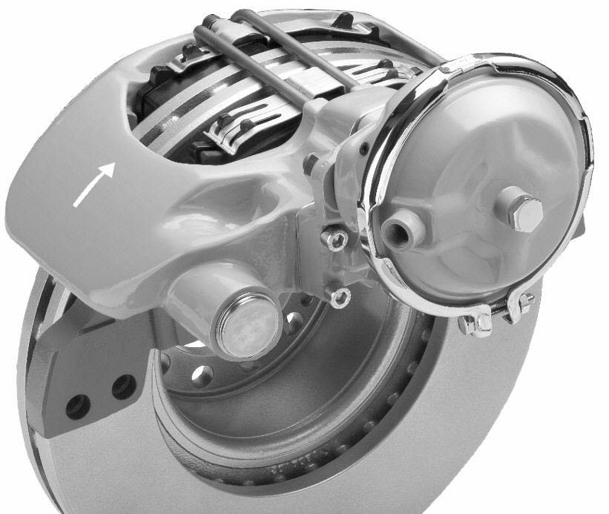
1
2

Rys. 1

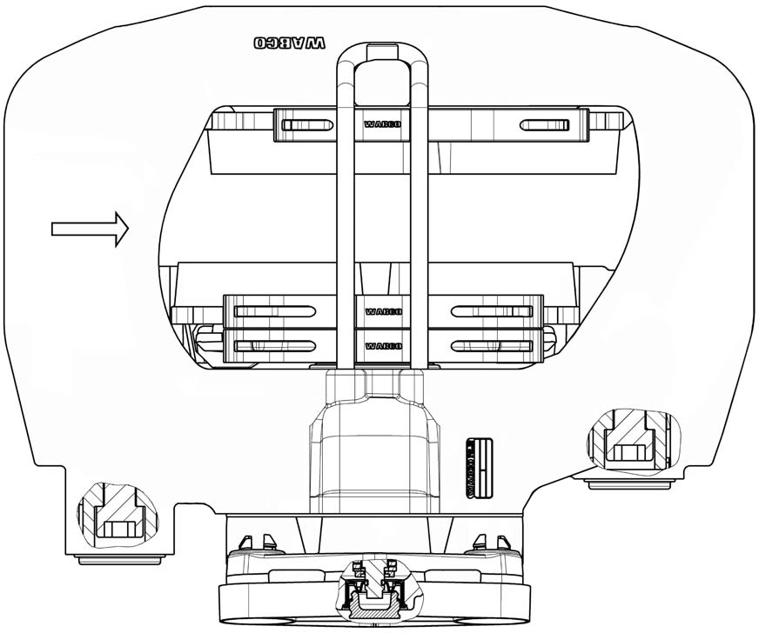
1
Jazda naprzód; kierunek obrotów
7
6
11
11

35

36 w 2 .
37
19

9

8

Rysunek 2: Widok z góry 22
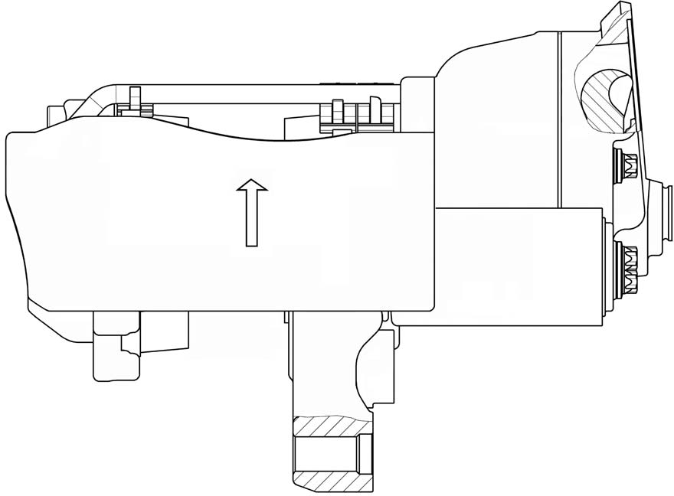
39 37 35 38 36 19

12

2

Rysunek 3: Podgląd strony

Instrukcje serwisowe

Ta instrukcja z następującymi obrazami zawiera wymagane kroki i sekwencje robocze, Aby zastąpić zestawy naprawcze . Rozmiar klucza i moment dokręcania w sekwencjach podano w tabeli 1 (patrz str. 27).
Do smarowania stosować tylko rurkę smaru dostarczoną z zestawem naprawczym hamulca Wabco .

  - Wskazówki dotyczące bezpieczeństwa, które należy uwzględnić podczas naprawy

Nieskazitelny stan techniczny hamulca tarczowego jest najważniejszy, Aby zapewnić dobrą jazdę i bezpieczne hamowanie char-acteristics.

Przestrzegać limitów zużycia okładzin hamulcowych i płyt! Zużyte podkładki i tarcze zmniejszają skuteczność hamowania i powodują awarię hamulca! Dan-GER wypadków! Wypalane, szkliwione lub olejowe wkładki hamulcowe muszą być natychmiast wymieniane.

Klocki hamulcowe należy zawsze wymieniać na osie!

Podczas napraw hamulca pojazd musi być zaparkowany na płaskiej powierzchni i zablokowany, aby zapobiec dostawaniu się do niego. Do podnoszenia i blokowania pojazdu służą wyłącznie zatwierdzone i odpowiednie uchwyty. Podczas pracy na hamulcu należy upewnićsię, że hamulec nie może być przypadkowo

Nie uruchamiać hamulca podczas wyjmowania klocków hamulcowych. Niebezpieczeństwo cielesnej Inju-ry!

Nie czyścić hamulca przy użyciu sprężonego powietrza lub innego urządzenia do wysokociśnieniowego czyszczenia. Niebezpieczeństwo obrażeń ciała! Niebezpieczeństwo destruc-tion części gumowych !
Trzymaj ręce i palce z wnętrza zacisku, aby uniknąć kontuzji!
Drugi technican musi pomagać podczas ponownego moval i montażu hamulca. Ciężkie obciążenie- niebezpieczeństwo obrażeń ciała!

Podczas napraw poza pojazdem, hamulec musi być zamocowany w uchwycie, takim jak ciężki Vise, ponieważ podczas demontażu i montażu wkrętów wymagany jest wysoki moment obrotowy. Duże momenty poluzowania i dokręcania śrubowe Connexions - niebezpieczeństwo obrażeń ciała!

Zacisk hamulcowy z jednostką zaciskowa nie jest otwierany. W związku z tym nie wolno poluzowywać sworzni przytrzymujących pokrywę.

Należy stosować wyłącznie oryginalne i oryginalne części serwisowe WABCO oraz zatwierdzone klocki hamulcowe.

Podczas napraw należy używać tylko zalecanych narzędzi. Nie korzystaj z gniazdka elektrycznego lub narzędzi! Dokręcić nakrętki i wkręty tylko do określonych limitów momentu obrotowego .

Z nowo zamontowanymi klockami hamulcową podczas pierwszych 50 km w miarę możliwości nie należy zatrzymać awaryjnego zatrzymania . Unikaj również długich cykli hamowania i wymuszonego hamowania.

Przyzauważaniu WEA r części hamulców odlewanych, takich jak pęknięcia lub ciężkie ścieranie, należy wymienić cały hamulec tak, aby był zgodny z instrukcją.

Po zakończeniu napraw układ hamulcowy pojazdu musi być badany na dynamometrze rolowym. Jeśli nie ma rolki dy-namometr jest dostępny test jazdy z hamulców aplika-tions musi być perfomed.

Sprawdzenie funkcji hamulca

Uwagę:
Nie należy używać gniazdka o napędzie silnikowym! Podczas pracy przy hamulcu lub przesuwając zacisk hamulca uchwyt zacisku tylko z zewnątrz, aby uniknąć obrażeń!

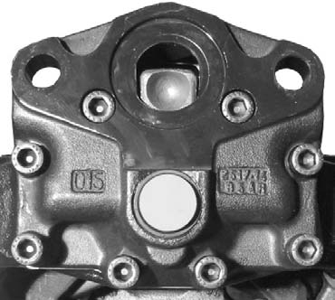
    - Sprawdzanie regulacji
Uwaga ogólna:
Kierunki skręcania i momenty obrotowesą sześciokąt na nakrętce regulatora podano w tabeli 1, pozycja i. Do tego sprawdzenia nie trzeba zdejmować siłownika uruchamiania.
Sekwencje prac:
12 • wyjąć wtyczkę (12) dla regulatora z zacisku
(22) ostrożnie.

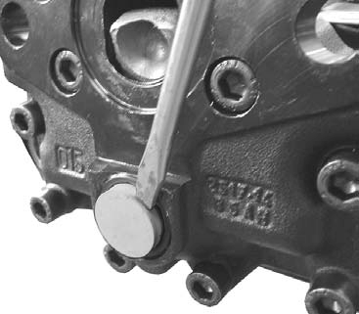
Uwaga: przy demontażu właściwa pozycja narzędzia jest ustawiona na wtyczkę (12) ustawioną w rowku anular!

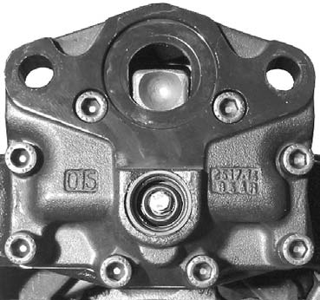

Uwaga: uszczelnienie wewnętrzne z rozwojem nie uszkodzić!

22

Rys. 4

- Za pomocą klucza pierścieniowy AF 8 obrócić regulator (22) HEX-Agon około 1/2 obrócić w kierunku zgodnym z ruchem wskazówek zegara .

Uwaga: nie przeciążać sześciokątnego regulatora (22)! Nie używać klucza otwartego. Przy użyciu klucza pierścieniowego zamontowanego na nakrętce regulatora upewnij się, że jest wystarczająca do tego, aby nie była ona wstępnie wentylowana podczas kontroli regulatora!

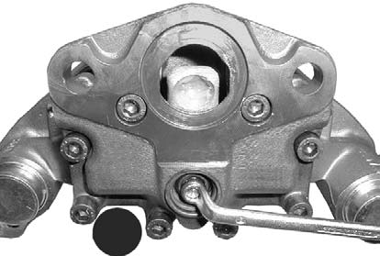
Rys. 5 12 22

- Uruchomić hamulec około 5 razy (apprx. 1 Bar Tthe Regulator Jest Funkcjonowania Kiedy Tthe Pierścień obraca się przeciwnie do ruchu wskazówek zegara z każdym hamulcem Uruchomienie.
12
22

Uwaga: wraz ze wzrostem regulacji zwiększa ruch angu-LAR dołączonego klucza pierścieniowy staje się mniejszy.
Regulator jest w porządku, gdy klucz pierścieniowy obraca się zgodnie z powyższym opisem .

- Zdjąć klucz oczkowy .
- Zamontować wtyczkę (12) upewnić się, że wtyczka jest umieszczona na

Błędy, które mogą wystąpić:
Jeśli regulator (22) odpowiednio dołączony pierścień span-ner (strzałka)
- nie włącza się.
- włącza się tylko przy pierwszym uruchomieniu.
- porusza się w tę i z powrotem z każdym uruchamianiem, co oznacza, że regulacja nie jest OK.

Jeśli tak, wymień hamulec zgodnie z sekcją 4!

  - Kontrola klocków hamulcowych

Uwaga: grubość okładzin hamulcowych jest sprawdzana regularnie w zależności od warunków pracy w okresach utrzymywania i zgodnie z obowiązującymi lokalnymi przepisami ustawowymi i wykonawczymi. Spalony, szkliwione lub zanieczyszczone olejem klocki hamulcowe należy natychmiast wymienić .

Klocki hamulcowe należy zawsze wymieniać na podstawie na oś!

Rys. 6

Sekwencje prac:
Uwaga: aby uniknąć uszkodzenia tarczy hamulcowej, klocki hamulcowe należy wymieniać najpóźniej w przypadku, gdy najcieńsza część materiału ciernego wynosi 2 mm.

Grubość resztkowego materiału ciernego nie powinna być mniejsza niż 2 mm.

A = tarcie resztkowegrubość robocizną itp 2 mm

B = całkowita grubość materiału ciernego 23 mm.

Przy grubości materiału tarcia resztkowego A < 2 mmOdnów klocki hamulcowe zgodnie z sekcją 3.

Podkładka hamulcowa

Materiał cierny

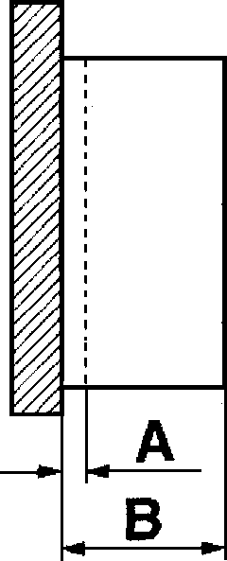
Rys. 7

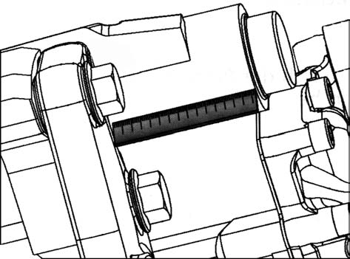


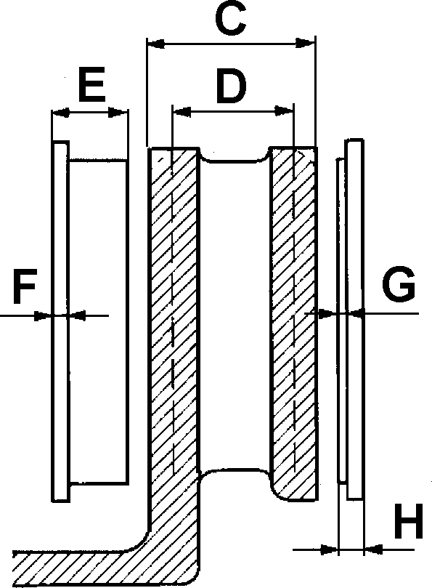
Fig. 8
I
X

Rys. 9
Pomiar zużycia
Średnie zużycie klocka hamulcowego może być mierzone, zależne od dostępu, przy ścisłym dopasowaniu (dłuższe PinY prowadzące przy wejściu tarczy hamulcowej ) lub na luku (krótszy styk prowadnicy na wyjścia tarczy hamulcowej ).

W związku z tym zmierzyć grubość (X) kołnierza osi i odległość (Y) między kołnierzem a krawędzią zacisku hamulca określonego bliskiego dopasowania (AR-rzędy).

Maksymalne zużycie jest osiągane lub przekraczane wartościami fol-następujących.

Krótszy PIN prowadnicy:

maksymalne zużycie X + Y > 90,5 mm zmiana podszewki
Dłuższy PIN prowadnicy:
maksymalne zużycie X + Y > 129,5 mm zmiana podszewki

  - Sprawdzenie tarczy hamulcowej

Sekwencje prac:
- Zdjąć klocki hamulcowe zgodnie z sekcją 3.
- Zmierz grubość tarczy nad powierzchniami pocierania.
C = całkowita grubość tarczy-Nowa 45 mm

D = limit zużycia 37 mm, Tarcza hamulcowa musi zostać odnowiona . Odnowienie jest zalecane-Ed na podstawie na osi.

E = całkowita grubość podkładki-nowy 32 mm

F = grubość płyty tylnej podkładki 9 mm

G = minimalny materiał tarcia resztkowego grubość 2 mm

H = absolutna minimalna podkładka i pad grubość płyty tylnej 11 mm, klocki hamulcowe muszą być odnowione.

Uwagę:
Przestrzegać limitów zużycia okładzin hamulcowych i płyt! Zużyte podkładki i tarcze zmniejszają skuteczność hamowania i powodują awarię hamulca! Niebezpieczeństwo wypadków!

Odnawianie klocków hamulcowych
Uwagę:
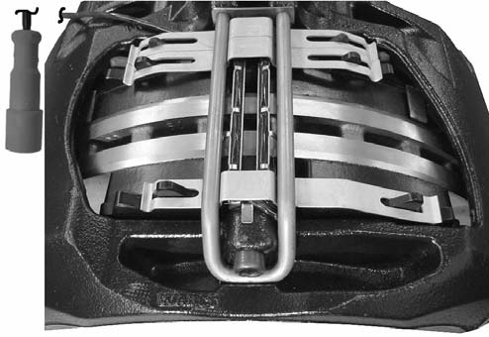

Nie należy używać gniazdka o napędzie silnikowym . Podczas 40
przesuwając uchwyt hamulcowy zacisk tylko z zewnątrz, aby uniknąć obrażeń!

Sekwencje robocze do usuwania podkładek:
- Odłączyć przewód wskaźnika zużycia (40) przy wtyczce (strzałka).
- Zdjąć wewnętrzną trzpień sześciokątny (39) za pomocą klucza (ta-ble 1, pozycja II) z obręczy przytrzymania podkładki (38).

38 na 39

Rys. 10
1

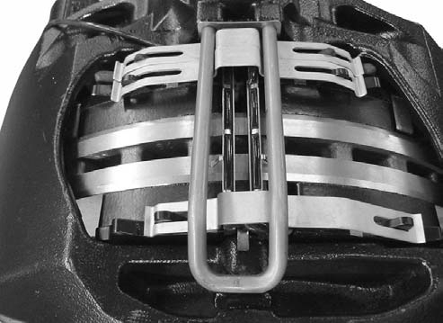

- Obręcz przytrzymania pad (38) musi być wycofany z zacisku (1).

38
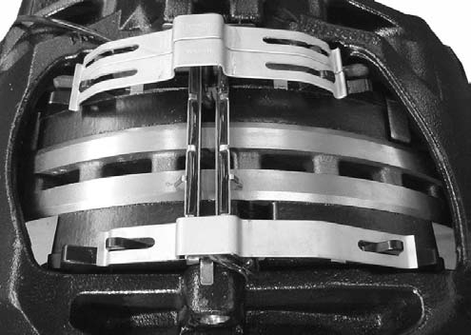
19, 37 36, 37

Rys. 11

- Zdjąć trzy sprężyny przytrzymane (37) z klocków hamulcowych (35 i 36) oraz płytkę rozsiewającą (19).
- Zdjąć prowadnicę przewodów (40) i styki klocków hamulcowych.

40 35, 37

Rys. 12

Rys. 13

19

12 22 w dniu
  - Wyjąć wtyczkę (12) z regulatora (22) zacisku (1).

Uwagę:
Podczas demontażu wtyczki (12) należy zwrócić uwagę na konstrukcję na rys. 4!

  - Wyreguluj hamulec obracając sześciokąt na nakrętce regulatora (22) za pomocą klucza pierścieniowego, o ile go nie ma, a następnie zwolnij go o około 1/4 obrotu.
Uwaga: kierunek skrętu, aby de-Adjust jest w prawo, co oznacza, zgodnie z ruchem wskazówek zegara.

Ostrożność:
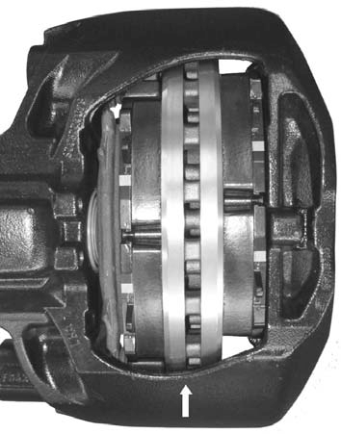

Przy ponownym nastawianiu ręcznie dociśnij płytkę rozsiewającą (19) , Aby zapewnić (rys. 14, patrz strzałka), że PIN jako blokada skrętu (patrz rys. 19) dla wkrętu nastawnego nie wychodzi z rowka. W przeciwnym razie Śruba Adjust-er będzie się obracać, a tym samym uszkodzić jego gaiter!


Nie uruchamiać hamulca , gdy klocki hamulcowe są ponownie przemieszczane.

Uwaga: niebezpieczeństwo cielesnej ciąy!

35
  - Wsuń zacisk (1) ręką w stronę koła
i zdjąć klockę hamulcową (35).

Rys. 14

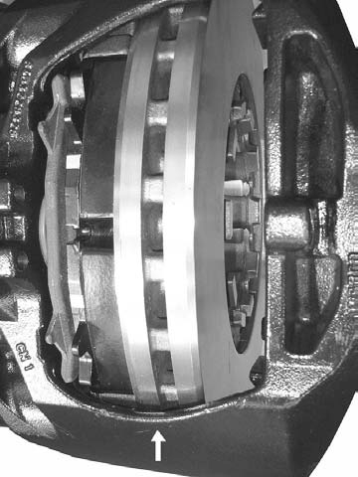

    - Slajdów Tthe Zacisk 1 Przez Strony Kierunku Tthe Cylinder z boku (strzałka) i zdjąć klockę hamulcową (36) i płytkę rozsiewającą (19).
36
19


Uwagę:
Nie uruchamiać hamulca podczas wyjmowania klocków hamulcowych.
Niebezpieczeństwo obrażeń ciała!

Rys. 15

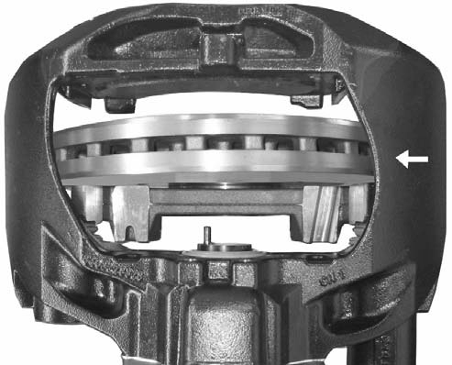
- Za pomocą szczotki drucianej usunąć wszelkie korozję z płyty rozsiewającą, szczelinę klocka hamulcowego i klocki hamulcowe powierzchnie prowadzące.
5
10
5

Ostrożność:
Należy uważać, aby nie uszkodzić nasadek przeciwpyłowych (5, 10). Powierzchnie prowadzące muszą być wolne od smaru!

Sprawdzenie nasadek pyłu (gaiters) i zacisku hamulca:
- Przesunąć zacisk w stronę boku, aby umożliwić egzaminowom (5, 10), sworznie prowadzące (8, 9) i wkręt nastawczy (21) pod kątem zużycia i uszkodzeń. Odnów uszkodzone gaiters! (patrz punkt 5,1 i 5,2).

Ostrożność:
W przypadku wadliwego getr (10) należy sprawdzić, czy zabrudzenia lub woda zostały już wprowadzone lub w wieku do wewnętrznej części hamulca lub siedzenia getr w zacisku przez korozję. W razie wątpliwości Hamulec musi zostać odnowiony zgodnie z sekcją 4. Jeśli getr
10 jest uszkodzony , podczas gdy hamulec jest serwisowany, Gai-Ter musi być odnowiony zgodnie z ppkt 5,2.

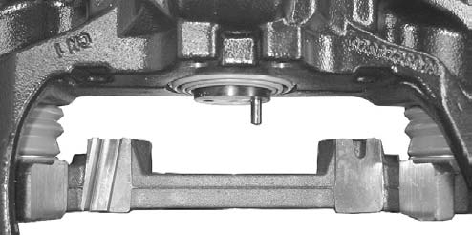

Rys. 16
10, 21 w

- Przesuń zacisk na kołki prowadzące ręcznie nad jego przemieszczenie do-Tal i sprawdzić swobodę przemieszczania się. Jeśli ruch jest ograniczony odnawiać sworznie prowadzące tuleje i gejek zgodnie z SEC-tion 5,1

Ostrożność:
Nie wciskaj nasadek przeciwpyłowych sworzni prowadzących do hamulca!
5, 8
5, 9
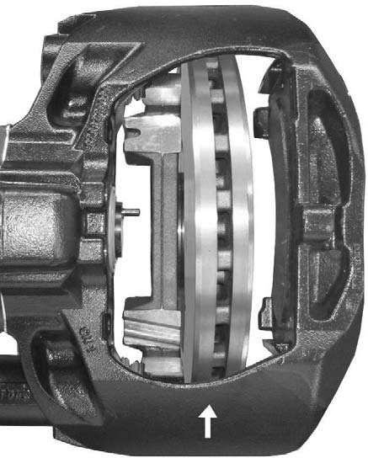

Rys. 17

Rys. 18

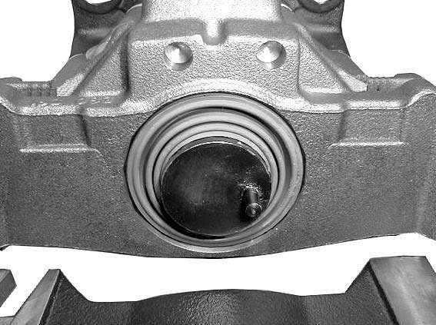

Sprawdzenie modułu regulatora (zespołu zaciskowego):
  - Zabezpieczyć nakrętkę regulującą podczas sprawdzania i włączania sześciokąta z skręcania, na przykład trzymając szpilkę (patrz strzałka).

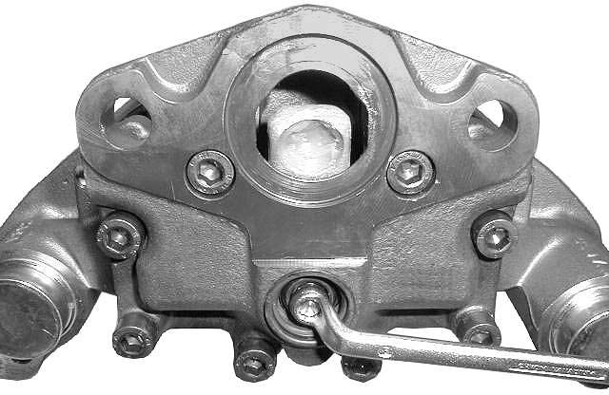
Rys. 19

22
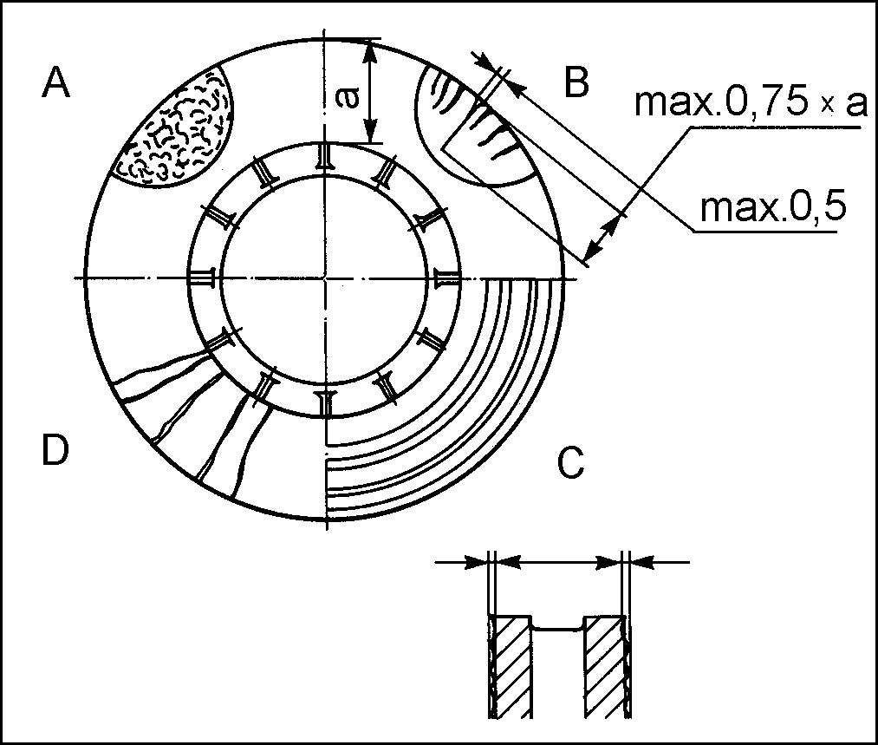
Rys. 20

Rys. 21
- Rozszerzyć regulator (22) w kierunku tarczy hamulcowej, przekręcając sześciokąt regulatora w lewo i w prawo , za pomocą klucza pierścieniowy i sprawdzić łatwość przemieszczania.
- Po sprawdzeniu regulatora należy całkowicie przywrócić wkręt nastawczy, przekręcając pokrętło regulacji zegara.
Uwaga: moment obrotowy do powrotu regulatora jest większy niż moment obrotowy, aby obrócić moment obrotowy w kierunku tarczy.

Ostrożność:
Nie przeciążajsześciokąt dostoso Ter! Nie używać klucza otwartego. Przy użyciu klucza pierścieniowego zamontowanego na nakrętce regulatora należy upewnić się , że nie będzie można zapobiec obracaniu się podczas kontroli regulatora .

- Kilkakrotnie uruchomić hamulec i sprawdzić , czy moduł regulatora jest automatycznie dostosowywany. Klucz pierścieniowy zmieni się z każdym uruchamianiem hamulca.

Uwaga: podczas testowania nie dotykaj żadnej części hamulca.

Kontrola stanu tarczy hamulcowej:
Sprawdzić tarczę hamulcową pod kątem pęknięć, stanu powierzchni gumowychi maksymalnego wymiaru zużycia.

A= w przypadku | crazing | = dopuszczalna
B = w przypadku | Pęknięcia promieniowe  do maks.: 0,5 mm szerokości | = dopuszczalna
C = w przypadku | unevennedd pod 1,5 mm powierzchni płyty | = permisssible
W przypadku | ciągłe pęknięcia | = niedopuszczalna
a= | Powierzchnia hamowania

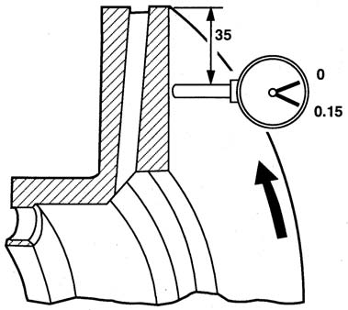
Sprawdzenie bicia tarczy hamulcowej:
- Zamontować wskaźnik wybierania na uchwycie hamulca.
- Przy zamontowanych dyskach zmierzyć bicie poprzez obrócenie piasty w sposób pokazany na rys. 22. Limit 0,15 mm.
Uwaga: przy wyższych wartościach należy ponownie pracować lub odnowić płytę. Tylko do montażu czyszczonych tarcz hamulcowych . Tarcze hamulcowe muszą być wolne od smaru!

Sekwencja robocza dla instalacji pad:
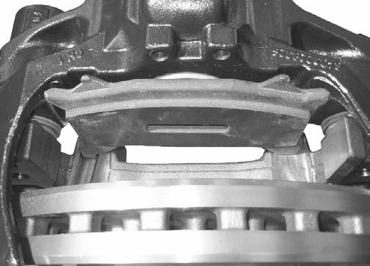

- Wsuń zacisk, aż do momentu, gdy będzie wystarczająca ilość miejsca, po stronie aktywacji i włożeniu tarczy hamulcowej .
- Włożyć płytkę rozsiewającą (19) w uchwyt hamulca i czujnik EN-Gage za pomocą wkrętu regulacyjnego (21).

Ostrożność:
Płytka rozsiewacza musi znajdować się w obszarze oporowym nośnej hamulca, a trzpień w śrubce regulatora musi znajdować się w szczelinie płyty rozrzutowej. W przeciwnym razie Funkcja mechanizmu regulatora nie jest zapewniona! Śruba regulatora może być obrócony w celu uzyskania wyrównania. Gaiter nie może być skręcone!

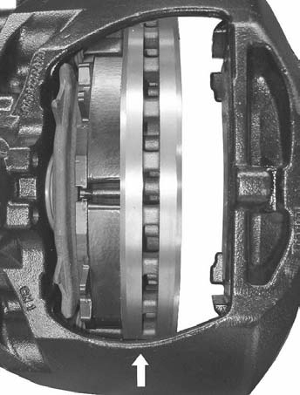

- Nowa podkładka hamulcowa (36) musi być umieszczona na stronie
- Wsuń zacisk w kierunku koła , aż podkładka hamulcowa 36
(36), aby uzyskać kontakt z dyskiem.

Rys. 22
21

19 rys. 23

Rys. 24

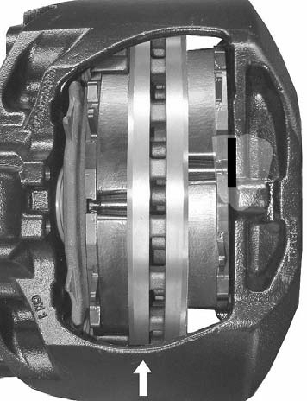

- Nowy Hamulec (35) musi być umieszczony po stronie koła.
22
35 • za pomocą miernika (strzałki) o grubości 1 mm należy obrócić powierzchnię styku płytki oporowej podkładki hamulcowej po stronie koła i zacisku hamulca, przekręcając sześciokąt (22) nakrętki regulacyjnej za pomocą klucza pierścieniowego, aż oba klocki hamulcowe zetkną się z dyskiem brake .

Ostrożność:
Nie przeciążać sześciokątnego regulatora (22)!

Uwaga: kierunek skrętu, aby ustawić przerwę jest w lewo, co oznacza , przeciwnie do ruchu wskazówek zegara. Przed regulacją szczeliny powietrznej nie należy dopasowywać obręczy przytrzymania podkładki .

Rys. 25
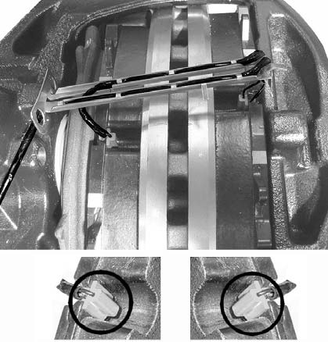


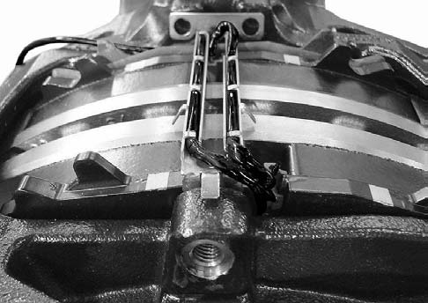
40
Rys. 26

- Umieść nowe wstępnie zmontowane wskaźniki zużycia i prowadnicę kablową (40) na zacisku i Włóż kontakt sen-SOR (patrz strzałki) do klocków hamulcowych.

Uwagę:
Po stronie przewodu styków czujnika należy wskazać tarczę hamulcową , a czujnik musi być prawidłowo włożony do klocka hamulcowego !

- Ustawić prowadnicę przewodu (40) i wyjście kablowe wskaźników zużycia na zacisku hamulca.

Ostrożność:
Przewody układać (patrz strzałki) po stronie aktywacji, tak aby nie znajdowały się na okładce hamulca (patrz pozycja przewodu na rys. 27).

Rys. 27

PAN 22
Mechaniczny hamulec tarczowy suwowy

- Umieść nowe sprężyny dociskane (37) nad prowadnikiem CA-BLE i na wierzchu płyty rozrzutowej (19) i klocków hamulcowych (35, 36).

Uwaga: Sprężyna przytrzymania ( 37) jest umieszczona z długą stroną podkładki hamulcowej (35). Długa Strona sprężyny przytrzymujących wskazuje na ścieżkę krążków hamulcowych (strzałka).

37 na 36

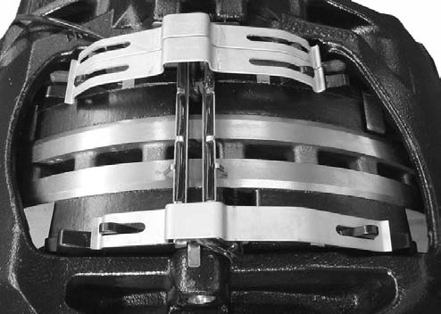

35 rys. 28

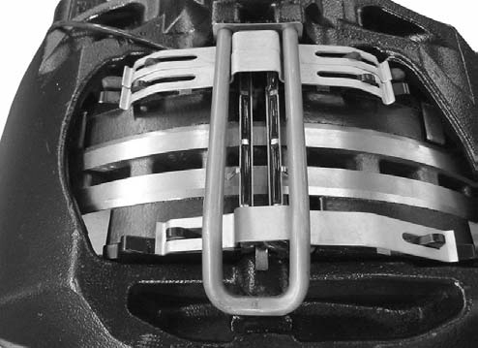


- Slide New przytrzymać Hoop 38 przez otwór w prowadnicę kablową i otwory w zacisku hamulca, a następnie wcisnąć w dół tak , że promieniowe narożniki przytrzymaj sprężyny zatrzasnąć do przytrzymania obręczy.

38 rys. 29

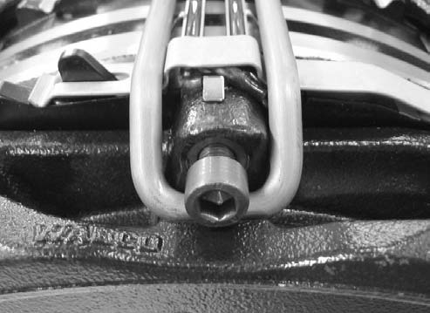
- Zamontować Nowy wewnętrzny Śruba sześciokątna (39) do hamulca cali-per (tabela 1 pozycja II) z wymaganym momentem dokręcania.

39 rys. 30


  - Podłączyć wtyczkę wskaźnika zużycia w złączu złącza (strzałka).

Sprawdź prawidłową pozycję przewodu wizualnie.

Rys. 31

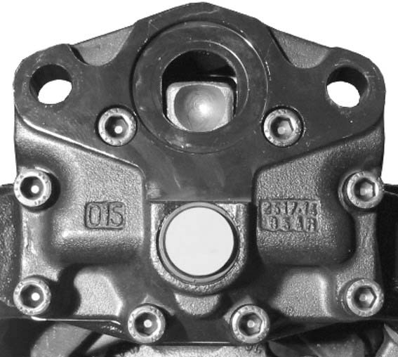
  - Zamontować nową wtyczkę (12) do otworu w zacisku hamulca !

Sprawdź i upewnij się, że właściwe siedzenie!
  - Upewnić się, że piasta koła obraca się swobodnie.

Ostrożność:
Po zakończeniu badania hamulców na wałkiem dy-namometer!

Rys. 32 12

Odnawianie hamulca
Uwagę:
Nie należy używać gniazdka o napędzie silnikowym! Podczas pracy przy hamulcu lub przesuwając zacisk hamulca uchwyt zacisku tylko z zewnątrz, aby uniknąć obrażeń!

Uwaga: nowy hamulec jest dostarczany jako wstępnie zmontowany zespół i może być zamontowany na osi pojazdu za pomocą nośnika hamulca. Zwróć uwagę na właściwą stronę montażową w pojeździe skierowanym do przodu (lewy hamulec, lewa strona pojazdu; prawy hamulec, prawy bok pojazdu). Ponownie przeniesione klocki hamulcowe muszą być testowane pod kątem zużycia zgodnie z sekcją 2,3. Jeśli konieczne jest użycie nowych klocków hamulcowych, przedłużenie jest zalecane na podstawie na oś.

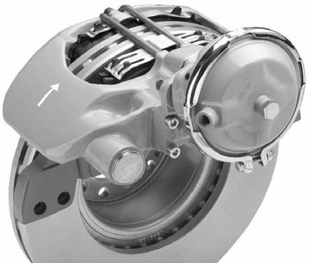


Sekwencje robocze do usuwania hamulców:
- Zdjąć klocki hamulcowe zgodnie z sekcją 3.
- Wyjąć cylinder hamulcowy z zacisku hamulca zgodnie z sekcją 6.
- Zdjąć zacisk z bagażnikiem z osi (patrz tabela 1, pozycja III).
- Sprawdzić tarczę hamulcową zgodnie z sekcją 2,4.

Rys. 33

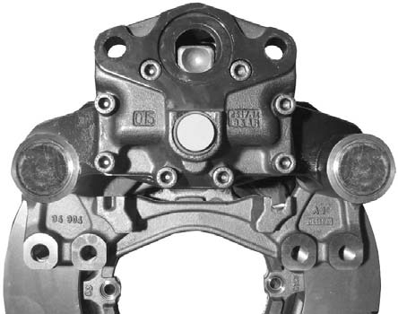


Sekwencje robocze do montażu hamulca:
- Umieścić Nowy hamulec z nośnikiem hamulca na tarczy hamulcowej i zamontować na osi. Dokręcić wkręty sześciokątne za pomocą klucza (tabela 1, pozycja III).

Uwaga: podczas montażu hamulców należy przestrzegać specjalnych instrukcji montażowych producenta pojazdu.

Rys. 34

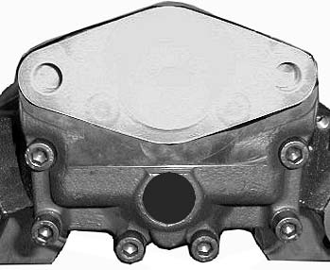

- Zdjąć nasadkę ochronną z kołnierza cylin-der na zacisku hamulca.

Rys. 35


- Refit Hamulca Klocki I Odkąd Płyta według do SEC-tion (sekundy) 3.
Rys. 36
- Zamontować cylinder hamulcowy na zacisku zgodnie z sekcją 6.

Ostrożność:
Z cylindrem hamulcowym w jego zainstalowanym położeniu, upewnij się, że Dolny otwór odpływowy skierowany do podłoża jest otwarty! Wszystkie pozostałe otwory muszą być podłączone!

Odnawianie Getry
Uwagę:
Nie należy używać gniazdka o napędzie silnikowym! Podczas pracy przy hamulcu lub przesuwając zacisk hamulca uchwyt zacisku tylko z zewnątrz, aby uniknąć obrażeń!

Uwaga: podczas wymiany wszystkich Getry w zacisku, sekwencje robocze 5,1 i 5,2 mają być łączone. W tym przypadku sekwencje pracy nie muszą być powtarzane Sever-Al razy.

Podczas wymiany pojedynczych getrów należy postępować zgodnie z sekwencjami pracy w sekcjach 5,1 i 5,2.



Odnawianie identyfikatorówe- pinówi krzewów

Sekwencje robocze do usunięcia:
- Zdjąć klocki hamulcowe zgodnie z sekcją 3.
- Wyjąć cylinder hamulcowy z zacisku hamulca zgodnie z sekcją 6.
- Zdemontuj zacisk z nośnikiem z osi zgodnie z sekcją 4.

Rys. 37

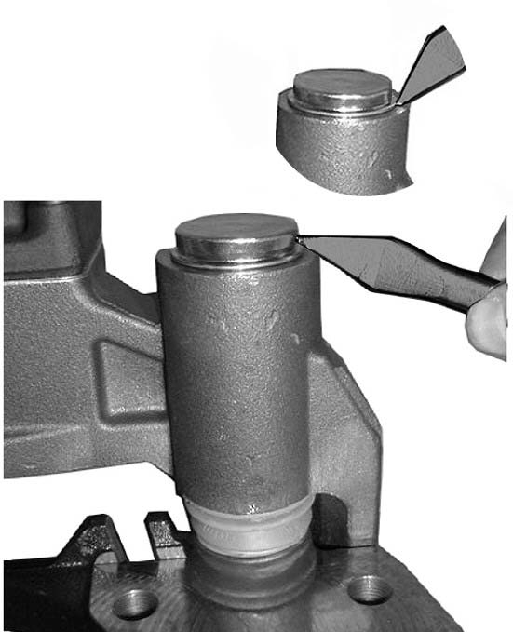


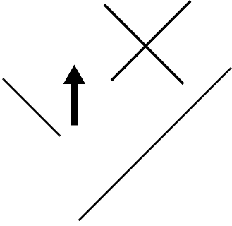
- Zdemontować zacisk hamulca (1) z nośnika hamulca (2), zdejmując zatyczki (11) sworzni prowadzących (8, 9) z zacisku (1) za pomocą odpowiedniego narzędzia, np. Dłuta.
11
F
8, 9
1
2

Ostrożność:
Uważać, aby nie uszkodzić otworów pokrywowych w obudowie. Umieść odpowiednie narzędzie na pokrywie.

Rys. 38

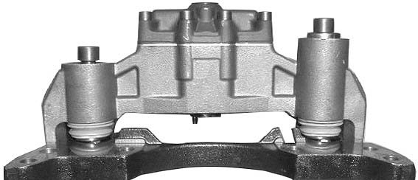



- Wydania Tthe Śruby 6 7 Z a Napinacz (tabela 1 po-kwizycja IV I Oddzielne Tthe Zacisk 1 Z Tthe przewoźnika (2).
6
7
1

Uwagę:
Ruchomy zacisk hamulcowy: niebezpieczeństwo cielesnej przysięgłych!

- Oczyścić powierzchnie krycia (kołnierze) przewoźnika (2).

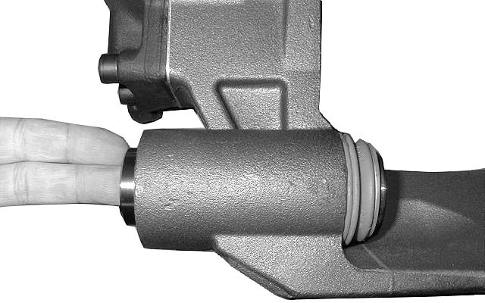



2
1
5
8, 9

- Wyjąć sworznie prowadzące (8, 9) i zdjąć Gai-TERS (5) z zacisku (1).

Rys. 39

Rys. 40

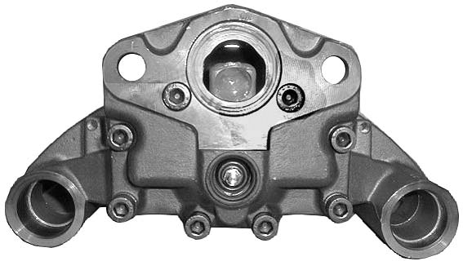
- Umieścić zacisk (1) na solidnym podstawie, aby wypchnąć krzewy (4), tak aby otwór zacisku był skierowany w górę do wewnątrz.
1
4
4

Rys. 41

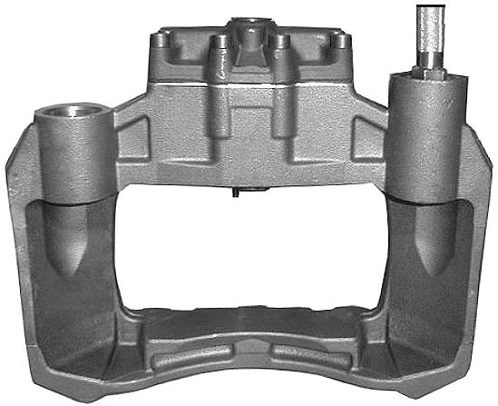






- Wcisnąć krzewy (4) z zacisku (1) za pomocą trzpienia.
1
4
F
F
4
4
- Oczyścić otwory w zacisku.

Rys. 42

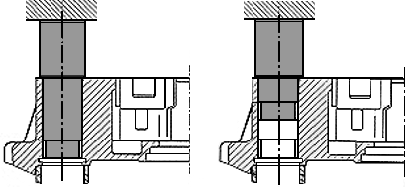


F F
L₂ W
1
R
B

L

Rys. 43
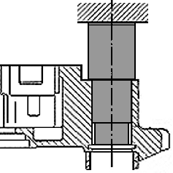

F

C

L₃ w
Sekwencja robocza do instalacji:
Naciśnij w dwóch nowych krzakach, aby uzyskać dłuższy styk prowadnicy.

  - Po pierwsze (A) zamontować tuleją wewnętrzną za pomocą specjalnego narzędzia (L1 = w specyfikacjach od Wabco), a po drugie
B) Tuleja zewnętrzna ze specjalnym narzędziem do montażu (L2 =
z Wabco) naciskając w miarę
Trzpień pójdzie.
  - Sprawdzić siedzisko krzewów dla zadziorów, w razie potrzeby usunąć je.
  - Nasmarować krzewy i odstęp między nimi.

  - Naciśnij w nowym krzew 4 dla krótszego sworznia prowadnicy 9.
  - Zamontować krzew (C) za pomocą specjalnego narzędzia (L3 = przy specyfikacjach od waBCO) naciskając w miarę, jak trzpień pójdzie .
  - Sprawdź miejsce Bush dla zadziorów, Usuń je , Jeśli NEC-essary.

    - Nasmarować krzew.

Rys. 44

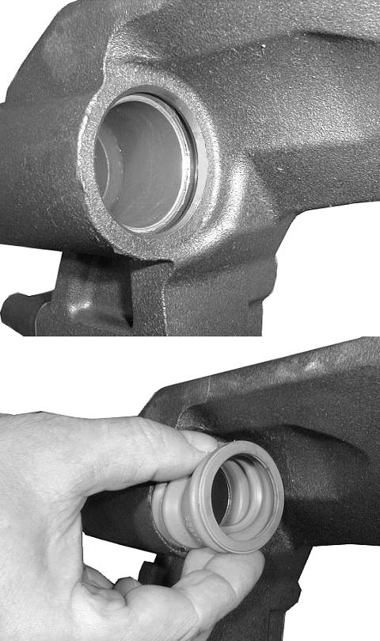


    - Dopasować Nowy zielone getry 5 w siedzeniach getr (pierścień/strzałka) w zacisku hamulca 1.
5
1 Uwaga: oczyścić siedzenia getr przed zamontowaniem. Gniazda uszczelniające muszą być wolne od smaru. Możliwe jest dopasowanie Gai-

ręcznie. Upewnij się, że wargi getr w pierścieniowy groove w zacisku siedzi wolne od fałd!

Rys. 45

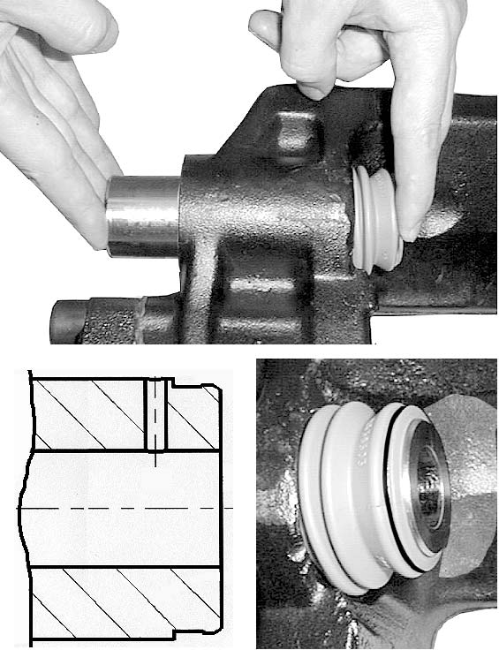

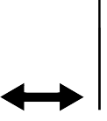



- Nasmarować powierzchnie ślizgowe sworzni prowadzących (8, 9) i wewnętrzną wargę (5).
1
8, 9
8, 9
- Włożyć nowe PinY prowadzące z boku cylindra do zacisku (1).
- Kołki prowadzące z płaszczem (5) i włożyć je do gniazda prowadnicy (8, 9).

- Przesuń PinY prowadzące do tyłu i do przodu, jak pokazano na Fig. 46 kilka razy.

Ostrożność:
Dłuższa prowadnica sworznia 8 jest ściśle dopasowana i znajduje się na płycie czołowej tarczy hamulcowej . Krótszy styk prowadnicy (9) jest pasowaniem deklaracje i znajduje się na końcu tarczy hamulcowej .

Usunąć nadmiar smaru. Końcówka nośna hamulca sworzni prowadzących (strzałka) i powierzchnie krycia nośnej muszą być wolne od smaru!
Nie stracić metalowego pierścienia na getr (5) i chEck dla właściwego siedzenia (po prawej stronie na rys. 46)!

- Umieścić zacisk (1) na nośniku (2) i włożyć Kołki prowadzące (8, 9) do kołnierza w bagażniku.
- Włożyć nowe sworznie (6) (długie dla sworznia zamykamy 8), (7) (skrót od luzu pasowania 9) do sworzni prowadzących w zacisku hamulca (1) i gwintem z klucz (patrz tabela 1, posi-tion IV) na nośniku (2).

Ostrożność:
Podczas montażu należy upewnić się, że gektory 5 nie są w wieku lub skręcone podczas dokręcania sworzni.

Po pierwsze , zawsze dokręć Śruba do dłuższego sworznia (8), a następnie Przykręć ją do krótszego sworznia luzu (9).

Jeśli podczas prac konserwacyjnych trzpień prowadnika (8 i
- mocowanie do nośnej (2) jest poluzowane, a następnie nowe wkręty (6 i 7) muszą być używane podczas reasssembling!
5

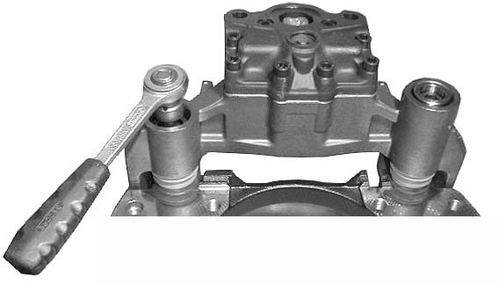



Fig. 46
1
6
7
9
8
2
5

Rys. 47

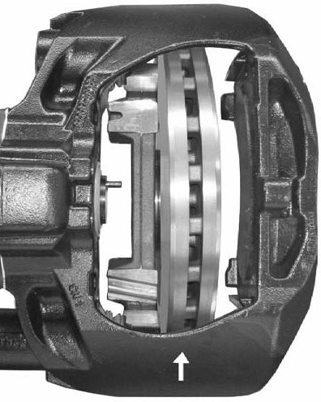


  - Przesunąć zacisk hamulcowy do tyłu i do przodu na kołach prowadzących (8, 9) kilka razy. Sprawdź, czy łatwość przemieszczania się.
9
8

Ostrożność:
Nie wciskaj nasadek przeciwpyłowych sworzni prowadzących do hamulca!

Rys. 48
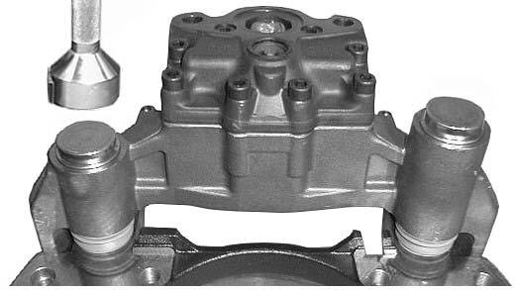


F

11

F
- Nasmarować otwory na pokrywy (11) w otworze hamulca
11 zacisków (1).
- Umieścić nowe czapki (11) w Borach w zacisku hamulca
1 1 i naciśnij do domu za pomocą odpowiedniego Narzędzia.
Uwaga: należy uważać, aby nie uszkodzić pokryw.

Rys. 49

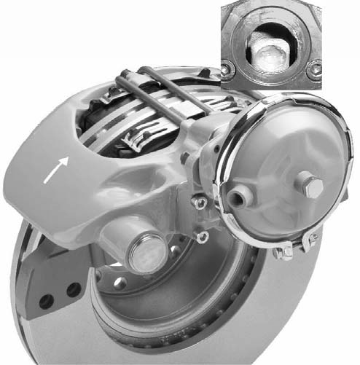
Rys. 53

- Zamontować hamulec na tarczy hamulcowej na osi, zgodnie z punktem 4.
Uwaga: podczas montażu hamulców należy przestrzegać instrukcji montażu specjalnego producenta pojazdu .

- Zamontować klocki hamulcowe i ustawić odstępy. Wykonać AC-Stopka krawędziowa do sekcji 3 i zwracać uwagę na notatki.
- Przed ponownym zamontowaniem cylindra hamulcowego oczyścić powierzchnię uszczelniającą na zacisku i nasmarować wklęsłą siedzibę (strzałkę) w dźwigni hamulca.
- Zamontowaćzacisk hamulca na zacisku zgodnie z sekcją 6.

Ostrożność:
Z cylindrem hamulcowym w jego zainstalowanym położeniu, upewnij się, że Dolny otwór odpływowy skierowany do podłoża jest otwarty! Wszystkie pozostałe otwory muszą być podłączone!

Odnawianiedjuster Śruba getr

Uwaga: jeżeli tylko getr ma zostać odnowiony, nie jest on w stanie zdemontować zacisku hamulca i cylindra.

Sekwencje robocze do usunięcia:
- Zdjąć klocki hamulcowe i płytkę rozsiewającą zgodnie z sekcją 3.

Rys. 51

21

- Wyciągnąć Hamulca Zacisk do Uruchomienie / Cylinder Stronie Przez Strony.
10
- Wyciągnij getr (10) z pierścieniowy rowek w wkręcie AD-Juster (21).
- Zdjąć getr z siedzenia w zacisku hamulca za pomocą śrubokręta.

Rys. 52
21

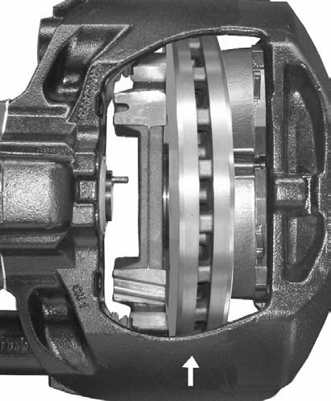

- Sprawdzić gwint wkrętu regulatora (21).
Uwaga: w tym celu zamontować pad hamulca bocznego koła tak, aby śruba regulatora nie może być całkowicie przykręcona z regulatora. Po zakończeniu kontroli gwintu zdjąć klockę hamulcową .

Rys. 53

Rys. 54

1
Rys. 56 21

Rys. 57
  - Zabezpieczyć wkręt nastawczy (21) przed skrętem (strzałka Fig. 53) i wkręcić wkręt nastawczy c. 30 mm przekręcając sześciokątny regulator w kierunku przeciwnym do ruchu wskazówek zegara za pomocą klucza pierścieniowy .

  - Zbadać wątek pod kątem korozji i uszkodzeń podczas przykręcania .

Ostrożność:
Getr (10) może być odnowiony, Jeśli na pewno nie ma brudu lub wody przeniknął do zacisku hamulcowego, lub jeśli getr został bezpośrednio uszkodzony podczas serwisowania hamulca. W razie wątpliwości, Hamulec musi zostać ponownie umieszczony zgodnie z sekcją 4, jeśli skorodowanesą części ynek.

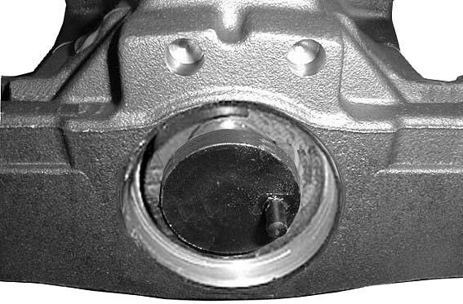

  - Po Badania Smaru Tthe Wątku I Częściowo odkręcić WKRĘT nastawczy Prawo.
Rys. 55

Sekwencja robocza do instalacji:
10 • oczyścić fotel getr (10) (strzałka) w zacisku.

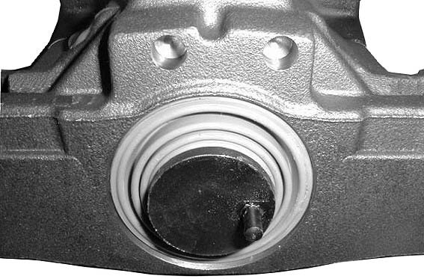

- Push Nowy getr 10 Ponad Tthe Regulator Śruby centrum I Push Dół Tthe getr Do Tthe Siedziska z Tthe Zacisk
10
(1) ręcznie.
- Nasmarować usta getr (10) i włożyć getr (10) do gniazda wkrętu regulacyjnego (21).
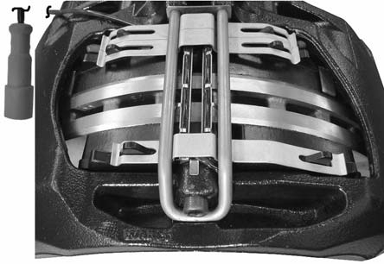
Uwaga: upewnij się, że wargi getr w pierścieniowy rowek w Śruba regulatora siedzi wolne od fałd!

- Zamontować klocki hamulcowe i ustawić odstępy. Wykonać AC- Stopka krawędziowa do sekcji 3 i zwracać uwagę na notatki.

Odnawianie cylindra hamulca

Uwagę:
Nie należy używać gniazdka o napędzie silnikowym! Podczas pracy przy hamulcu lub przesuwając zacisk hamulca uchwyt zacisku tylko z zewnątrz, aby uniknąć obrażeń!
Uwaga: stosować tylko cylindry określone przez producenta pojazdu. Następujące sekwencje prac informująomontażu i demontażu siłownika hamulcowego na osiach.

Szczegółowe instrukcje montażu i kontroli muszą być stosowane zgodnie z typem cylilndera i instrukcją producenta butli .

Sekwencje robocze do usunięcia:
Rys. 58
- Upewnić się, że przewody hamulcowe są bez ciśnienia.

- Odłączyć przewód powietrza do cylindra (zgodnie z danymi producenta cylindra ).

- Wyjąć cylinder hamulcowy z zacisku , uwalniając nakrętki CYL-indera (tabela 1, pozycja V).

Sekwencja robocza do instalacji:

Ostrożność:
Z cylindrem hamulcowym w jego zainstalowanym położeniu, upewnij się, że Dolny otwór odpływowy skierowany do podłoża jest otwarty! Wszystkie pozostałe otwory muszą być podłączone!

- Przed ponownym zamontowaniem cylindra hamulcowego oczyścić powierzchnię uszczelniającą na zacisku i nasmarować wklęsłą siedzibę (strzałkę) w dźwigni hamulca.
- Zamontować cylinder hamulcowy do zacisku i dokręcić nakrętki skrzyżowane za pomocą klucza (tabela 1, pozycja V).
- Przykręć wąż hamulcowy do cylindra hamulca (zgodnie z danymi producenta CYL-indera).

Rys. 59

Uwaga: wąż hamulcowy nie może być skręcony lub znajduje się tak, że będzie pocierać cokolwiek! Wąż hamulcowy nawiewu powietrza nie może mieć wpływu na ruchliwość zacisku hamulca .

  - Przyłącze powietrza testowego dla przecieków (zgodnie z danymi cylindra).
  - Przeprowadzenie kontroli funkcji i skuteczności. Zapłać na-zwracać się do przepisów producenta butli!

Tabela 1: momenty dokręcania

Pozycji | Nazwa | Szerokość klucza [AF] | Sześciokąt |  | Moment dokręcania: [Nm]
Pozycji | Nazwa | Szerokość klucza [AF] | Zewnętrznych | Wewnętrznego | Moment dokręcania: [Nm]
I | Sześciokątny regulator | 8 | X | – | Kierunek skrętu sześciokąta:  - Regulacja, przeciwnie do ruchu wskazówek zegara (po lewej) maksimum 3, Luz zmniejsza.  - De-Adjust, zgodnie z ruchem wskazówek zegara (po prawej), maksymalnie 12, klirens wzrasta.  Ostrożność:  Nie należy używać gniazdka o napędzie silnikowym!
Ii | Wewnętrzna Śruba sześciokątna/pad przytrzymać PIN | 8 | – | X | od 30 do 15
Iii | Mocowanie hamulca | 27 | X | – | 450 ± 30 zalecane.  Należy zwrócić uwagę na specjalne instrukcje montażu i, jeśli ma to zastosowanie do rozmiaru klucza producenta pojazdu !
Iv | Kołki prowadzące sprzęgła | 14 | – | X | 310 w ± 30  Kolejność dokręcania sworzni prowadzących:  - Kołek zamykany (długie wewnętrzne Śruba sześciokątna)  - Szpilka do dopasowania clearence (krótka wewnętrzna Śruba sześciokątna )
V | Siłownik hamulca sprzęgła | 24 | X | – | 210 w-30  Proszę zwrócić uwagę na specjalne instrukcje montażu i jeśli ma zastosowanie do rozmiaru klucza producenta cylindra!

Widok rozstrzelony jednostek wymiany:

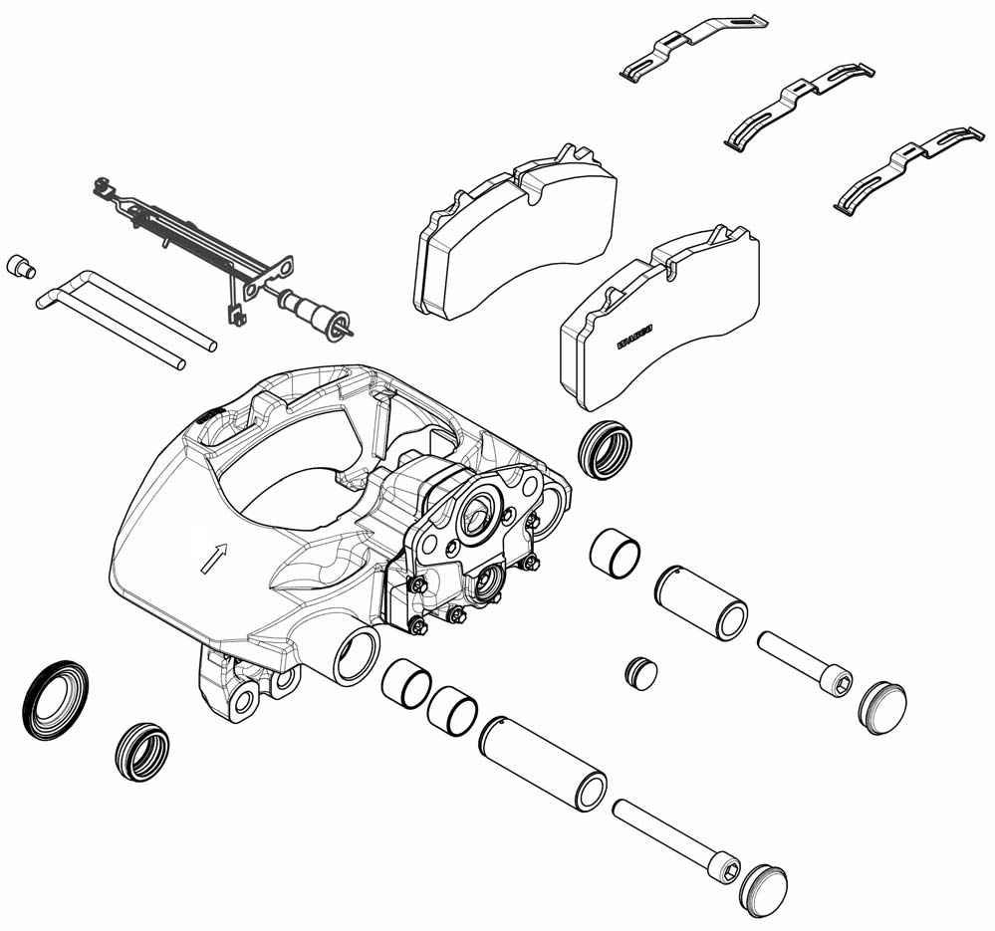
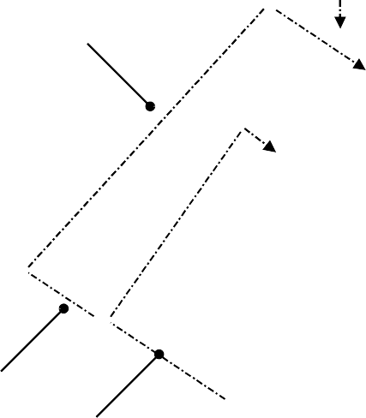
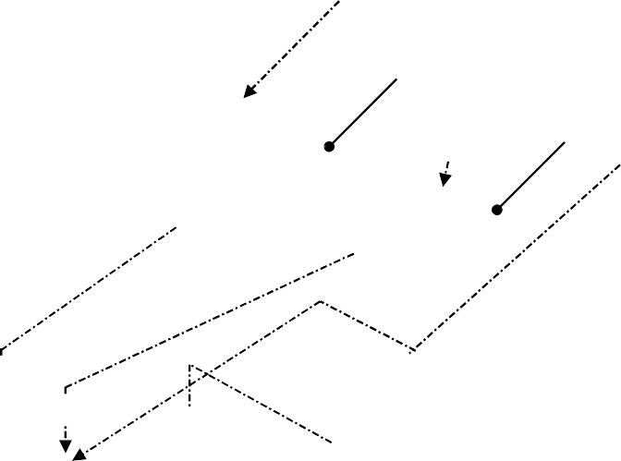
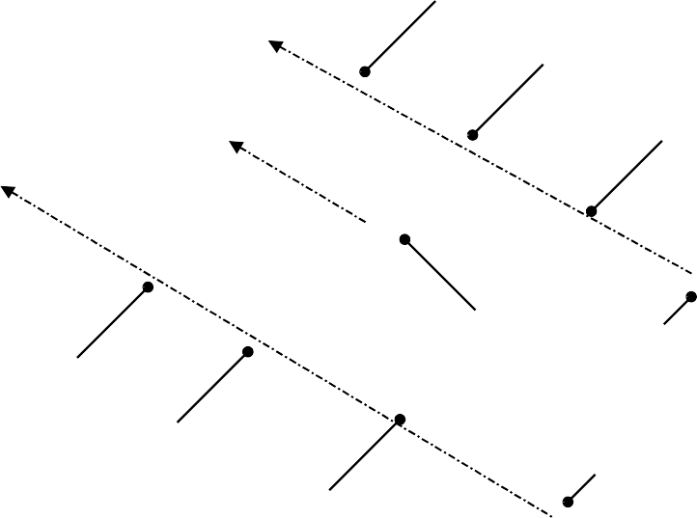
35
39
40
36
37
38
1
4
9
7
12
11
10
4
5 8 w przypadku
11
6
Klucz:

1 | Zacisk hamulcowy z nośnikiem hamulca | 11 | Pokrywa zamykająca
4 | Krzewy do sworzni prowadzących | 12 | korki uszczelniające
5 | Gaitery do szpilek prowadzących | 35 | Strona koła klocka hamulcowego ze wskaźnikiem zużycia
6 | Wewnętrzna Śruba z łbem sześciokątnym (długa) | 36 | Strona aktywacji klocka hamulcowego ze wskaźnikiem zużycia
7 | Wewnętrzna Śruba z łbem sześciokątnym (krótka) | 37 | Sprężyny przytrzymane
8 | Szpilka prowadząca (długa) | 38 | Pad przytrzymaj PIN
9 | Szpilka prowadząca (krótka) | 39 | Wewnętrzna Śruba z łbem sześciokątnym
10 | Gaiter do wkrętu regulacyjnego | 40 | Prowadnica kablowa ze wskaźnikiem zużycia (wstępnie zmontowany)

